关于组织参加浙江省第七届大学生物理科技创新竞赛的通知
各学院：
为了激发我校大学生学习大学物理的积极性和培养创新思维与创新能力、提高运用物理知识解决实际问题的能力，决定组织我校师生参加浙江省第七届大学生物理科技创新竞赛”(简称省物理科技创新竞赛)。现将竞赛有关事项通知如下：
一、竞赛的主题与内容要求
本次竞赛主题：物理学与《中国制造2025》（详见附件1）。
此外，仍然保留物理科技竞赛的传统选题：物理实验教学仪器的开发。

二、竞赛形式
1. 竞赛为团队比赛形式，根据主题提出研究项目申报书，研究成果形式必须为科技作品(含软件作品)，并能进行现场实物演示。
2. 竞赛分初赛和决赛两个阶段进行。初赛由宁波市竞委会根据本地区实际情况组织实施，并由宁波市竞委会审核和推荐出参加全省决赛的参赛队；决赛由竞赛组委会和承办学校组织，其作品展示和现场答辩在浙江科技学院举行。

三、参赛对象、报名条件及参赛名额
1.参赛对象
我校各专业本科大学生。
2.报名条件
学生组成参赛团队自由申报，每支参赛队最多由4位大学生组成。此外要求所有参赛学生修读过《大学物理》课程，并且每支参赛队至少有一位参赛队员获得过浙江省大学生物理创新竞赛(理论比赛)的奖励。
3.参赛名额
初赛不限名额。参加全省决赛的参赛组队我校限报10支，参加决赛的参赛队还必须注明申报等级（一、二、三等奖）。每支参赛队限报一个参赛项目。

四、比赛要求与比赛规则
1. 要求参赛队能从所掌握的物理学知识和原理入手，选择某一课题开展探索性、应用性研究。
2. 要求参赛队所选择的参赛项目与物理学的知识、原理及其应用有密切的联系，能利用学过的机械、光学、电子学等物理学知识和原理，构造出一些基础模型装置或样机，并要求相关的研究工作能够与本次竞赛主题一致。
3. 要求每支参赛队的成果形式必须为实物作品（含软件作品），并须上交参赛项目推荐表和实物作品（含软件作品）。参赛项目推荐表包括简表、研究报告和作品照片等内容，其中研究报告必须含有物理背景、工作原理、技术分析和应用前景等内容。
4. 要求参赛队通过查阅文献资料，明晰物理知识背景和工作原理，进行技术分析，设计作品方案，制作科技作品，分析应用前景，撰写研究报告等过程，从而提高学生观察问题、发现问题、分析问题和解决实际问题的能力。
5. 在同等条件下，参赛队负责人为非物理学和应用物理学专业者同等条件下优先给予推荐。
6. 推荐一、二等奖的参赛队必须参加全省决赛答辩，并要求当场演示作品。推荐三等奖的参赛队则采用决赛专家评审组对申报作品的书面材料进行会议评审的方式。
7. 决赛要求获奖作品宁缺毋滥，确保质量。推荐参加决赛的每支参赛队必须由一位高级职称专家推荐，申报一等奖的参赛队还必须附有申报项目成果的省(市)科技情报所的查新证明。
8. 参赛队的项目研究报告须符合相关科学论文的书写规范。
9. 参赛队的作品应具有一定的独创性和新颖性，“创新”是作品的主题。
10. 所有参赛队的作品必须为浙江省在校大学生的原创作品。对于有剽窃、抄袭之嫌疑或专家委员会有合理理由怀疑其真实性的作品以及伪科学、假科学和反科学作品，专家委员会有权取消其参赛资格。

五、参赛费用
1. 参赛作品制作费自筹。
2. 参加全省决赛的每支参赛队的报名费为800元，主要用于命题、评审和答辩过程。
3.本次竞赛报名费由浙江科技学院收取。答辩期间每支参加决赛答辩的代表队路费、食宿费由各高校自理。除带队教师（每校1人）外，参加会议的其他教师外需每人交纳500元的会务费。

六、评分标准和评分方法
1. 评分标准
评分的满分为100分。主要包括如下内容：
（1）科学性（满分30分）：选题与成果具有科学意义；科学理论运用准确，研究方法可行，技术方案合理可靠。
（2）创新性（满分30分）：选题创新点突出，有研究价值，实用性强；实施方案科学，方法先进，过程完整，体现出创新性思维；
（3）完整性（满分20分）：资料丰富、齐全，研究和分析数据充分，有说服力；研究达到一定阶段，有阶段性成果或终期成果；有足够的科学研究工作量(包括调查、实验、制作、求证等方面工作量)。
（4）答辩过程（满分20分）：表述过程清楚，体现出团队合作精神；能够准确回答答辩委员提出的问题；竞赛作品完整性、科学性和前瞻性。
2. 评分方法
决赛分若干小组进行，每个评审小组有3-5位评委专家组成。评委成员独立打分。对评委打分取平均值，总分从高到低依次排名。最后，由竞赛专家委员会集体讨论并投票决定本次竞赛的获奖项目与获奖等级。

七、奖项设置
设立一等奖、二等奖和三等奖，其中一等奖不高于宁波市竞赛委员会推荐参加全省决赛项目总数的8%，二等奖不高于宁波市竞赛委员会推荐参加全省决赛项目总数的16%，三等奖不高于宁波市竞赛委员会推荐参加全省决赛项目总数的24%。
八、时间安排
1. 2016年8月12日之前，各学生团队自由申报，每支参赛队必完成参赛项目的作品制作和填写参赛项目的推荐表（含简表、研究报告和作品照片，详见附件2）。项目推荐表需准备电子稿Word和PDF文档各1份和纸质稿1份。Word文档不需要有指导教师签名、学校教务处推荐意见与负责人签名和公章、专家推荐书的专家签名等，但其他内容应与纸质稿一致；PDF文档则必须全部内容与纸质稿完全一致，必须有指导教师亲笔签名、学校教务处推荐意见与负责人签名或盖章和学校公章、专家推荐书的专家亲笔签名等。
2. 2016 年9月10日前，由宁波市竞赛委员会负责初评，并推荐参加全省决赛的参赛队名单和推荐等级。
3. 2016年10月中下旬，各参加决赛的参赛队在浙江科技学院进行决赛。决赛的具体报到时间和地点另行通知。
我校省物理科技创新竞赛联系人：材化学院季丰民老师，手机长号：15067437340，短号：634425，电子邮箱：JiFengm@163.com.

附件1：浙江省第七届大学生物理科技创新竞赛主题
附件2：浙江省第七届大学生物理科技创新竞赛参赛队的项目推荐表
附件3：浙江省大学生物理科技创新竞赛项目研究报告格式要求说明
附件4：研究报告格式示例

共青团宁波工程学院委员会
2016.06.15

附件1：
浙江省第七届大学生物理科技创新竞赛主题
物理学与《中国制造2025》
2016年，浙江省大学生物理实践创新竞赛科技类主题为物理学与《中国制造2025》。2015年9月，中国工程院网站正式发布了《中国制造2025》重点领域技术路线图电子版。该路线图围绕经济社会发展和国家安全重大需求，选择10大战略产业实现重点突破，力争到2025年处于国际领先地位或国际先进水平。路线图提出的10大战略产业为新一代信息通信技术产业、高档数控机床和机器人、航空航天装备、海洋工程装备及高技术船舶、先进轨道交通装备节能与新能源汽车电力装备、农业装备、新材料、生物医药及高性能医疗器械。本次科技类创新竞赛选择该主题，是希望能够结合我省经济产业，针对信息通信设备、机器人、海洋工程装备及高技术船舶、农业装备、前沿新材料和高性能医疗器械等方向开展应用性研究，特别是选择某一与互联网的大数据和云计算相关联的探究性课题开展研究。
提出本课题的背景：制造业是实体经济的主体，是国民经济的脊梁，是国家安全和人民幸福安康的物质基础，是我国经济实现创新驱动、转型升级的主战场。世界银行统计数据显示，2010年以来，我国制造业增加值连续五年超过美国，成为制造大国，一些优势领域已达到或接近世界先进水平。然而，与发达国家相比，我国制造业创新能力、整体素质和竞争力仍有明显差距，大而不强。因此，实现从制造大国向制造强国的转变，是新时期我国制造业应着力实现的重大战略目标。为了推进这一历史性的转变，国务院组织编制并于2015年5月8日正式发布了《中国制造2025》，对我国制造业转型升级和跨越发展作了整体部署，提出了我国制造业由大变强“三步走”战略目标，明确了建设制造强国的战略任务和重点，是我国实施制造强国战略的第一个十年行动纲领。但是，制造业覆盖面很广。为了确保用十年的时间，到2025年，迈入制造强国行列，必须坚持整体推进、重点突破。《中国制造2025》围绕经济社会发展和国家安全重大需求，选择10大优势和战略产业作为突破点，力争到2025年达到国际领先地位或国际先进水平。重点领域技术路线图具有科学性、前瞻性和战略性、具有十分重要参考价值的咨询报告，可以引导广大企业和科研、教育等专业机构在充分进行市场调研、审慎考虑自身条件和特点的基础上，确定发展方向和重点；也可引导金融投资机构利用自己掌握的金融手段，支持从事研发、生产和使用路线图中所列产品和技术的企业和项目，引导市场和社会资源向国家的战略重点有效聚集。
提出本课题的另一个背景：第二届世界互联网大会于2015年12月16日-18日在浙江乌镇召开。在三天的会议中，来自120多个国家和地区的2000多位嘉宾相聚乌镇，共同聆听了中国国家主席习近平的主旨演讲，及其他多国领导人、重要国际组织负责人的致辞。10场论坛、22个议题相继展开，万余人次参与，嘉宾们围绕“互联互通·共享共治——构建网络空间命运共同体”的大会主题，畅所欲言、交流思想、贡献创见、达成共识。习近平主席在大会开幕式主旨演讲中指出，中国正在实现互联网+行动计划，推进数字中国的建设，发展分享经济，支持基于互联网的各类创新，提高发展的质量和效益。数字中国已经成为中国数字经济的时代符号。在数字中国建设方面，目前中国的网民数量已经达到了6.7亿人，网络的销售额已经将近2.8万亿元，电子信息制造业的销售收入已经突破了十万亿，物联网和万物互联已经成为了经济社会创新发展和产业升级的新的引擎。《中国制造2025》正在推动中国制造由要素驱动向创新驱动转变。由低成本竞争向质量跟效益竞争转变。由粗放制造向绿色制造转变，由生产型制造向服务型制造转变。具体而言，数字中国应由五个主要的服务目标。其中之一就是要形成结构合理活力迸发的数字经济，拥有一批创新型的数字通讯技术企业，创新智能制造的技术和中国品牌，推动数字技术各行各业的深度融合，在需求、商贸等等的活动中创新产品、业态、服务、管理和商业模式，实现产业升级，提高质量效益。使数字经济成为经济增长的重要的驱动力。其次，数字中国有五大着力点，以创新、协调、绿色、开放、共享的理念为指导，实现信息强国战略，发挥信息化的最大效益。数字中国的建设可示范数字经济的巨大潜力，推动国家治理体系和治理能力的现代化，提升国家文化的软实力和网络信息安全。数字中国的建设势在必行，将与国际社会一道共谋未来，推动全球跨入辉煌的数字经济新时代。
通过以上论述，我们已经清楚地认识到互联网在中国制造科技事业中有非常广泛而重要的应用。作为中国工业未来10年的发展纲领和顶层设计，《中国制造2025》坚持创新驱动、智能转型、强化基础、绿色发展，加快从制造大国转向制造强国的发展思路。这也意味着中国制造由大变强的战略蓝图与“互联网+”的发展大势将深度融合，制造业转型升级的大突破、大提速即将展开。对制造业而言，“互联网+”的本质是在以互联网技术为主的新一代信息技术对制造业融合渗透的过程中，所引发的制造模式、生产方式和组织形态的变革。制造业经过“互联网+”的深度融合改造，将形成一个以智能工厂为载体、以互联网为驱动的新产品、新模式、新业态，以及以信息数据流为核心驱动、各生产要素之间端到端无缝协作的智能制造生态系统。通过借鉴云计算的思想，“云制造”模式为《中国制造2025》提供了崭新的制造理念和模式。“云制造”是在云计算基础上的延伸和发展，丰富并拓展了云计算的资源共享内容、服务模式和技术。通过对现有云计算和现有制造业信息化中的网络化制造、ASP平台、制造网格等概念和技术的延伸和拓展，让物理设备具有计算、通信、精确控制、远程协调和自治等功能，从而实现虚拟网络世界与现实物理世界的融合。
从而，我们提出2015年浙江省大学生物理科技创新竞赛科技类主题：物理学与《中国制造2025》。要求从掌握的物理学知识入手，选择某一课题开展探索性、应用性研究。首先要论述选择课题与相关物理知识之间的密切关系，利用已学过的机械、光学、电子学等物理学知识，构造出一些基础模型装置。我们希望相关的研究工作能够与浙江省的经济发展有紧密联系。创新竞赛的成果形式为科技作品，要求撰写项目研究报告（包括物理背景、工作原理、技术分析和应用前景等内容），认识到所掌握的物理原理和发展能力有广阔的施展舞台，物理学知识能够在制造和网络科技发展过程中发挥十分重要的作用！作为一名浙江省高校的在校大学生，面对国家建设的重要发展阶段，面临新的自然和社会挑战，思索如何投身到建设祖国的科技事业之中，或在其它工作岗位为祖国做出奉献的过程中实现自己的人生价值。此外，我们仍然保留科技竞赛的传统选题：物理实验仪器的开发。

关键词:《中国制造2025》、数字中国；制造业、互联网、云计算、交叉科学；信息通信技术、海洋工程和农业装备、新材料和高性能医疗器械。
附件2：
浙江省第七届大学生物理科技创新竞赛参赛队的项目推荐表
- 简表
参赛项目名称
所在学校 |  |  |  |  |  |  |  |  |  |  |  | 邮编
联系人 |  |  |  | 联系人通信地址
电话 |  |  |  | 手机 |  |  |  |  |  |  |  | e-mail
参赛者 | 姓名 |  |  | 性别 |  |  | 所学专业/年级 |  |  | 本科还是专科（高职） |  | 已经或正在修读的大学物理方面的课程名称 |  |  |  |  | 签名
1
2
3
4
参赛者中获浙江省大学生物理课程创新竞赛（理论竞赛）奖励的姓名、年份和获奖等级
指导教师 |  | 姓名 |  |  | 性别 |  |  | 职称 |  | 专业 |  |  |  |  |  | 签名
1
2
项目内容简绍（限400字以内）
主要创新点（限300字以内）
推广应用价值（限300字以内）
专家推荐意见 |  | 专家姓名 |  |  |  |  |  |  |  |  | 专业、职称
 |  | 所在单位 |  |  |  |  |  |  |  |  | 联系电话
具体推荐意见（限300字以内）：

专家（签名）：
制作费用（元） |  |  |  |  |  |  |  |  | 是否已申请专利（填是还是否）
参赛承诺 |  | 本人代表本项目所有参赛者和指导教师承诺：已知晓并自愿接受竞赛要求、评审规则和评审方法；本参赛作品没有抄袭他人创意、作品和专利技术；不以任何方式干扰竞赛评审委员会工作；服从竞赛组委会最终裁决。如有违反，一切后果由本参赛队承担。  指导教师（签名）：
学校教务处推荐意见 |  | 是否同意申报：  负责人（签名）： （公章）  年 月 日
注：推荐专家须具有高级专业技术职务。
二、项目研究报告
项目研究报告的具体内容自定，但必须含有物理背景、工作原理、技术分析和应用前景等内容。研究报告的字数不限，但必须言简意赅，突出重点，说明充分。项目研究报告格式要求见附件3的“浙江省大学生物理科技创新竞赛项目研究报告格式要求说明”和附件4的“研究报告格式示例”。
三、项目所研制出的作品照片
要求附上项目所研制出的整个作品的实物照片1-3张，作品演示的照片1-3张。每张照片必须附有简单的文字说明或介绍。

附件3：
浙江省大学生物理科技创新竞赛项目研究报告格式要求说明

1.总体要求
全文按以下顺序编排：主题名+作品报告名、参赛学校、项目成员、指导教师、摘要、关键词、正文[可自行组织，但应包括下列内容：作品背景（国内外相关研究现状）、作品关键技术问题的描述、创新特色、应用前景等]、参考文献。采用 word 2000及以上版本编排。
2.页面要求
A4 页面。页边距：上 25mm，下 25mm，左、右各 20mm。标准字间距，1.5倍行间距。不要设置页眉，页码位于页面底部居中。
3.图表要求
插图按序编号，并加图名（位于图下方）。图中文字用小五号宋体，符号用小五号 Times New Roman（矢量、矩阵用黑斜体）；坐标图的横纵坐标应标注对应量的名称和符号/单位。表格按序编号，并加表题（位于表上方）。
4.字号、字体要求
正文宋体，小四号字。其它字号、字体要求见附件5的样稿。

附件4：研究报告格式示例

基于手机距离传感器的智能计数器
[大标题黑体小初，小标题黑体二号]

参赛者：×××，×××，×××，×××
（××大学××学院，杭州310023）
指导教师：×××，×××
[宋体小四号]

摘要 本文简要介绍了光脉冲距离传感器和超声波距离传感器的工作原理及各自优缺点……。[摘要宋体五号]
关键字 距离传感器；超声波测距……[关键字宋体五号]

1 研究背景[正文标题黑体小四号加粗]
手机们日常生活最常用的设备，尤其是智能手机的出现后，手机的使用量迅速增加。根据美国调研公司 lurry 发布的报告称……[正文宋体小四]
2 距离传感器工作原理
2.1光脉冲距离传感器
利用光直线传播和传播速度(在某媒质中)恒定已知的特性……

传感器
被测
物体

D
图1 光脉冲距离传感器原理图
2.2超声波距离传感器
由于声波在同一种媒质中(如:水中)的传播速度基本为一常数……
2.3光学式位移距离传感器
光源发出的光通过透镜进行聚光，并照射到物体上。……
3 技术分析
手机里的距离传感器的感应范围大约是传感器正上方5cm……
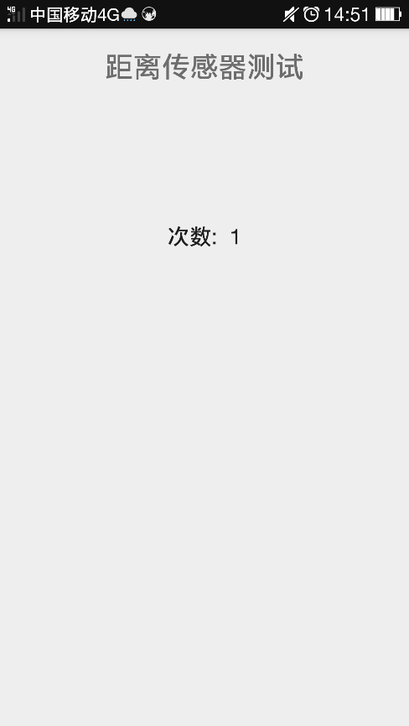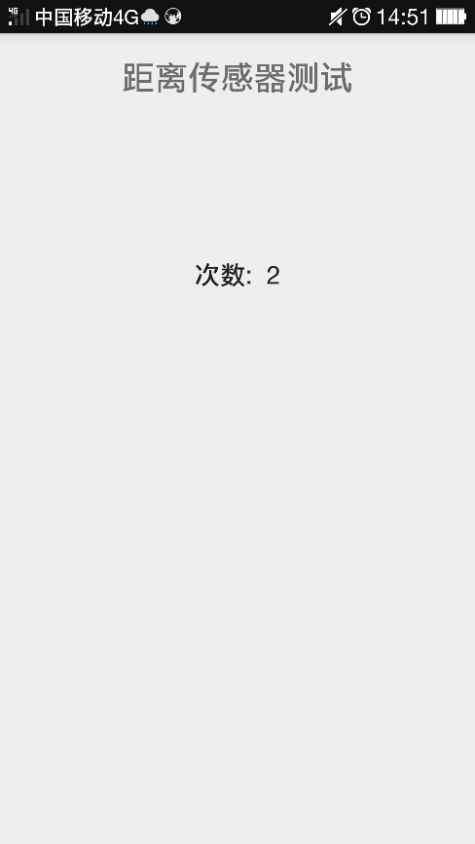
图× App计数运行的界面
4 应用前景
距离传感器不仅在手机上有实用的用处……
参考文献
[1] 李桥梁,竺钦尧. 非接触距离传感器技术综述 [J]. 传感器技术. 1991 (02)：1-5.
[2] 于丽霞,王福明. 一维PSD器件及其在测量中的应用 [J]. 现代电子技术. 2007 (07)：143-144.
[参考文献数字及英文为Times New Roman,中文为宋体五号]
附录
程序代码：
public class MainActivity extends Activity implements SensorEventListener{
…………………………

